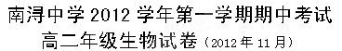
考生须知：全卷分试卷和答卷。试卷共8页，有3大题，54小题，满分100分，考试时间100分钟。
一、选择题Ⅰ（本大题有30小题，每小题1分，共30分）
1．下列各项中不是生物体中水的生理作用是 ( )
A.各种离子和分子的良好溶剂 B. 缓和生物体温度的变化
C.代谢反应与物质运输的主要介质 D. 维持生物体的酸碱平衡
2．已知Mn²⁺是许多酶的活化剂，例如它能激活硝酸还原酶，当缺Mn²⁺时，植物就无法利用硝酸盐，这说明无机盐的离子（ ）
A．对维持细胞的形态和功能有重要作用 B．对维持生物体的生命活动有重要作用
C．对调节细胞内的渗透压有重要作用 D．是细胞内某些复杂化合物的重要组成成分
3．下列糖类中不能被水解的是 ( )
A．淀粉 B．葡萄糖 C．麦芽糖 D．糖元
4．下列关于脂质在生命活动中的作用的叙述，错误的是 ( )
A．油脂是生物体的储能物质 B．磷脂是细胞内各种膜结构的重要成分
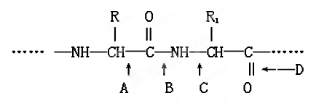
C．植物蜡对植物细胞起保护作用 D．胆固醇是细胞中最重要的能源物质
5．组成蛋白质的氨基酸在分子结构上的主要区别是( )
A．羧基的数目不同 B．碱基的数目不同
C．氨基和羧基与碳原子的连接位置不同 D．侧链基团(R基)不同
6．下图表示蛋白质分子结构的一部分，图中A，B，C，D标出了分子中不同位置的化学键，当蛋白质发生水解反应时，断裂的键是 ( )

7．胰岛素是一种由51个氨基酸缩合成的，具有两条肽链的蛋白质。对它的描述，不正确的是（ ）
A．合成的场所是核糖体 B．具有复杂的空间结构
C．分子中含有50个肽键 D．分子中至少含2个氨基和2个羧基
8.生物体内的蛋白质具有多样性，其原因不可能是（ ）
A．组成肽键的化学元素不同 B．组成蛋白质的氨基酸种类和数量不同
C．蛋白质的空间结构不同 D．组成蛋白质的氨基酸排列顺序不同
9．糖类不含有，脂质可能含有，蛋白质不一定有，核酸一定有的元素是（ ）
Ａ．Ｎ Ｂ．Ｐ Ｃ．Ｓ Ｄ．Ｐ、Ｓ
10．细胞学说是现代生物学的基础。下列哪项不是细胞学说的主要内容（ ）
A．所有的生物都是由一个或多个细胞组成的
B．细胞是所有生物的结构和功能的单位
C．所有的细胞必定是由已存在的细胞产生的
D．动物细胞和植物细胞在结构上是有区别的
11．在不损伤高等植物细胞内部结构的情况下，可用于除去细胞壁的是（ ）
A．蛋白酶 B．盐酸 C．纤维素酶 D．淀粉酶
12．细胞膜上与细胞的识别、免疫反应、信息传递有着密切关系的化学物质是（ ）
A．糖蛋白 B.磷脂 C．油脂 D. 核酸
13．变形虫吞噬细菌和小颗粒说明细胞膜具有（ ）
A．选择透过性 B．摄食功能 C．保护功能 D．流动性
14．下列细胞结构中属于具双层膜结构和不具膜结构的分别是( )
①中心体②高尔基体③溶酶体④细胞核⑤线粒体⑥内质网⑦细胞壁⑧核糖体⑨叶绿体
A．②⑤⑥和①③⑧ B．④⑤⑨和①⑦⑧ C．③④⑨和①⑦⑧ D．④⑤⑨和①③⑧
15．动物细胞中与能量转换直接有关的细胞器是( )
A. 核糖体和高尔基体 B. 中心体和内质网 C. 线粒体 D. 叶绿体和线粒体
16．在人体的各类细胞中，最可能不含有DNA分子的是（ ）
A．神经细胞 B．小肠绒毛上皮细胞 C．肝细胞 D．成熟的红细胞
17. 细胞核与细胞质之间大分子物质出入的通道是( )
A.内质网 B.核孔 C．核膜 D．高尔基体
18．细胞核中行使遗传功能的重要结构是(( )
A．核膜及核孔 B．透明胶状的核基质 C．球状结构的核仁 D．细长丝状的染色质
19．下列生物中，具有核膜核仁的是( )
A．SARS病毒 B．变形虫 C．大肠杆菌 D．蓝细菌
20．下列能使ADP含量增加的生理过程有几项（ ）
①质壁分离 ②糖酵解 ③柠檬酸循环 ④光反应 ⑤碳反应
A．一项 B．二项 C．三项 D．四项
21．下列生物的细胞中，渗透吸水后形态变化最大的是（ ）
A．小麦 B．细菌 C．酵母菌 D．红细胞
22．小肠绒毛上皮细胞易吸收葡萄糖，却难吸收相对分子质量比葡萄糖小的木糖，原因是
（ ）
A．细胞膜上无木糖载体 B．细胞膜的磷脂分子排列紧密
C．木糖的浓度太低 D．以上三项都正确
23．在玉米的营养液中加入某种阴离子，结果发现玉米的根细胞在吸收该种阴离子的同时，对氯离子的吸收减少了，但对钾离子的吸收没有影响，最可能的原因是该种阴离子（ ）
A．妨碍了ATP的形成 B．抑制了主动转运
C．与氯离子的载体蛋白相同 D．抑制了细胞呼吸
24．下列关于酶的叙述中正确的一项是（ ）
① 酶是活细胞产生的；② 酶都有分解功能；③ 酶的本质是蛋白质，蛋白质都是酶；④ 酶作为生物催化剂，具有专一性、高效性；⑤ 酶促反应与外界条件无关；⑥ 淀粉酶能促进淀粉水解；⑦ 酶只有在生物体内才起催化作用
A. ①②③ B. ①②④⑤ C. ①②④⑥ D. ①④⑥
25．淀粉酶能使淀粉在很短的时间内水解成麦芽糖，而对麦芽糖的水解却不起作用，这种现象说明酶具有（ ）
A．高效性和多样性 B．高效性和专一性 C．专一性和多样性 D．稳定性和高效性
26．人体剧烈运动时，肌肉细胞呼吸作用的产物是（ ）
A．CO₂、酒精、H₂O、ATP B．CO₂、乳酸、ATP
C．CO₂、H₂O、乳酸 D．CO₂、H₂O、乳酸、ATP
27．储藏苹果时既要保持其口感又要减少水分的消耗，下列最适宜的储藏条件是（ ）
A．高CO₂浓度、低氧浓度和零下低温 B．低CO₂浓度、高氧浓度和零下低温
C．高CO₂浓度、低氧浓度和零上低温 D．高CO₂浓度、完全无氧和零上低温
28．某研究组获得了叶黄素缺失的水稻，将其叶片红光照射时进行光吸收测定和色素层析条带分析（从上至下），与正常叶片相比，实验结果是（ ）
A．光吸收差异显著，色素带缺第2条 B．光吸收差异不显著，色素带缺第3条
C．光吸收差异显著，色素带缺第3条 D．光吸收差异不显著，色素带缺第2条
29．光合作用光反应阶段产物中能直接被碳反应利用的物质有（ ）
A．O₂和C₃化合物 B．叶绿体色素 C．H₂0和O₂ D．NADPH和ATP
30．光合作用过程中，ATP形成和三碳糖形成的场所分别是（ ）
A．都在叶绿体的类囊体膜上
B．都在叶绿体基质中
C．前者在叶绿体的类囊体膜上，后者在叶绿体基质中
D．前者在叶绿体基质中，后者在叶绿体的类囊体膜上

二、选择题Ⅱ（本大题有20小题，每小题2分，共40分）
31．下列选项中糖类物质能依次对应的是（ ）
①存在于RNA中而不存在于DNA中的糖类； ②存在于细胞溶胶中而不存在于线粒体中的糖类； ③存在于动物细胞中而不存在于植物细胞中的糖类
A．核糖、脱氧核糖、葡萄糖 B．脱氧核糖、核糖、乳糖
C．核糖、葡萄糖、糖元 D．脱氧核糖、葡萄糖、糖元
32．某22肽被水解成1个4肽，2个3肽，2个6肽，这些短肽的氨基总数的最小值及肽键总数依次是 ( )
A．6 、18 B．5、 18 C．5、 17 D．6 、17
33．下列物质中都含有氮元素的是（ ）
①核糖核酸 ②糖元 ③胰岛素 ④淀粉
A. ①② B. ①③ C. ②③ D. ③④
34．将用放射性同位素标记的某种小分子物质注人金丝雀体内后，经检测，新生细胞的细胞核具有放射性。注入的物质很可能是( )
A.脱氧核糖核苷酸 B.脱氧核糖核酸 C.氨基酸 D.核糖核酸
35．人体组织细胞从组织液中吸收甘油的量主要取决于（ ）
A．组织液中甘油的浓度 B．细胞膜上甘油载体的数量
C．细胞的供能 D.细胞膜上磷脂分子的种类
36．下列有关细胞结构和功能的叙述，正确的是( )
A．有内质网的细胞不一定是真核细胞 B．有高尔基体的细胞不一定具有分泌功能
C．有线粒体的细胞不能进行厌氧呼吸 D．有核糖体的细胞一定能合成分泌蛋白
37．小陈在观察成熟叶肉细胞的亚显微结构照片后得出如下结论，其中错误的是( )
A．叶绿体和线粒体都有双层膜 B．核糖体附着在高尔基体上
C．内质网膜与核膜相连 D．液泡是最大的细胞器
38．澳洲罗宾·华伦和巴里·马歇尔两科学家获得了2005年的诺贝尔生理学或医学奖。他们发现了胃炎、胃溃疡和十二指肠溃疡是由幽门螺杆菌感染造成的。下列关于幽门螺杆菌的叙述正确的是（ ）
A．细胞中没有线粒体、核糖体等复杂的细胞器
B．细胞中具有拟核，内有染色质
C．构成细胞壁的物质中不含纤维素，但含有糖类和蛋白质结合而成的化合物
D．细胞内的DNA分子上含有少量蛋白质
39．下图的各生物膜结构中，含有分解丙酮酸的酶的结构是 ( )

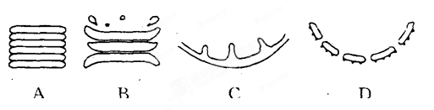

40.下列关于ATP的描述正确的是（ ）
A．ATP中含有三个高能磷酸键 B．ATP中的腺苷由腺嘌呤和脱氧核糖结合而成
C．ATP中含有C、H、O、N、P元素 D．人体肌肉细胞中含有大量的ATP
41．正在发生质壁分离复原的植物细胞中，大量水分子经过的结构依次是（ ）
A. 细胞壁、质膜、质膜与液泡膜间细胞溶胶、液泡膜
B.细胞壁、质膜、质膜与液泡膜间细胞溶胶、液泡膜
C.液泡膜、质膜与液泡膜间细胞溶胶、质膜、细胞壁
D.细胞壁、质膜、液泡膜、质膜与液泡膜间细胞溶胶
42．将某植物细胞置于大于该细胞细胞液浓度的硝酸钾（KNO₃）溶液中，一段时间后在显微镜下发现该细胞未发生质壁分离，其原因可能是该细胞（ ）
①是死细胞 ②是根尖分生区细胞 ③大量吸水 ④大量失水 ⑤质壁分离后又自动复原
A．①②③ B．①②⑤ C．②③⑤ D．②④⑤
43．如图所示为不同条件下的同种酶促反应速度变化曲线，下列有关叙述错误的是（ ）
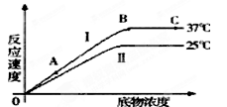
A．影响AB段反应速度的主要因素是底物的浓度
B．BC段反应速度的主要限制因子可能是酶量
C．温度导致了酶促反应I和Ⅱ的速度不同
D．曲线I显示，该酶促反应的最适温度为37℃
44．下列有关线粒体的描述中，不正确的是（ ）
A. 与柠檬酸循环有关的酶在线粒体基质 B. 与ATP合成有关的酶都在线粒体内膜上
C. 线粒体进行呼吸作用时必须有氧的参与 D. 细胞产生 CO₂的部位不一定是线粒体
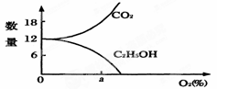
45．现有一瓶酵母菌的葡萄糖液，通入不同浓度的氧气时，其产生的酒精和CO₂的量如图所示，在氧浓度为a时发生的情况是（ ）
A．100％酵母菌进行发酵
B．30％的酵母菌进行发酵
C．60％的酵母菌进行发酵
D．酵母菌停止发酵
46．下列各曲线所代表的生物学含义及描述正确的是（ ）
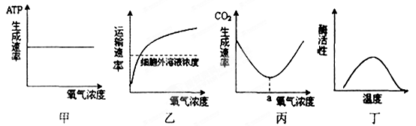
A．甲图表示人的成熟红细胞中ATP生成速率与氧气浓度的关系
B．乙图所示物质运输速率不受呼吸酶抑制剂的影响
C．丙图表示酵母菌呼吸时氧气浓度与CO₂产生量的关系，a点时产生ATP最多
D．丁图表示小鼠体细胞内酶活性与外界环境温度的关系
47．生长于较弱光照条件下的植物，当提高CO₂ 浓度时，其光合作用速率并未随着增加，主要限制因素是（ ）
A．呼吸作用和碳反应 B．光反应 C．碳反应 D．呼吸作用
48. 将绿色植物放在特定的实验装置内，研究温度对光合作用与呼吸作用的影响（其余的实验条件都是理想的），实验以植物对CO₂的吸收量与释放量为指标。实验结果如下表所示。下列叙述正确的是（ ）
温度（℃） | 5 | 10 | 15 | 20 | 25 | 30 | 35
光照下吸收CO₂（mg/h） | 1.00 | 1.75 | 2.50 | 3.25 | 3.75 | 3.50 | 3.00
黑暗中释放CO₂（mg/h） | 0.50 | 0.75 | 1.00 | 1.50 | 2.25 | 3.00 | 3.50
①昼夜不停地给予光照，在35℃条件下该植物能生长
②昼夜不停地给予光照，该植物生长的最适宜温度是25℃
③在30℃条件下与在35℃条件下相比，光合作用合成的有机物的速率不同
④每天交替进行12小时光照、12小时黑暗，温度均为在5℃条件下该植物不能生长
A．①② B．③④ C．①③ D．②④
49．图甲表示植物在不同光照强度下单位时间内CO₂释放量和O₂ 产生总量的变化。图乙表示植物光合速率与光照强度的关系曲线。假设不同光照强度下细胞呼吸强度相等，下列说法正确的是（ ）
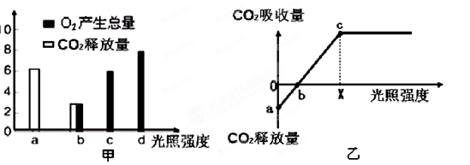
A．若图甲与图乙为同一植物，则相同温度下，图甲的b相当于图乙的b点
B．图甲植物的d时单位时间内细胞从周围环境吸收2个单位的CO₂
C．若图甲代表水稻，图乙代表蓝藻，则图甲的c时与图乙的c时细胞中产生ATP的场所是完全相同
D．限制图乙a、b、c点光合作用的主要因素是光照强度
50．右图为一种常见的坐标曲线图。该图示能够表示的生物学含义是（ ）
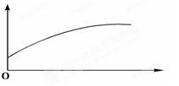
A．萌发的种子中水含量随时间变化的情况
B．细胞代谢中反应速率随底物浓度变化的情况
C．某植物光合作用速率随光照强度变化的情况
D．人红细胞中K＋吸收量随O₂浓度变化的情况

三、非选择题（本大题有4小题，共30分）
51. （6分）2004年诺贝尔化学奖授予以色列科学家阿龙·切哈诺沃、阿夫拉姆·赫什科和美国科学家欧文·罗斯，以表彰他们发现了泛素在细胞内蛋白质降解过程中所起的作用，揭开了蛋白质“死亡”的重要机理。
（1）生物体内存在着两类蛋白质降解过程，一种是不需要能量的，比如发生在消化道中的初步降解；另一种则需要能量，它是一种高效率、针对性很强的降解过程。消耗的能量直接来自于________。
（2）泛素是一个由76个氨基酸组成的多肽链，只在细胞内起作用，泛素是在细胞质内的__ __中合成的，其合成方式称为 。
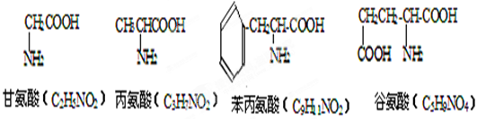
（3）今有一毒素，其分子式为C₅₅H₇₀O₁₉N₁₀，已知将它水解后只得到四种氨基酸（见上图）。该物质进行水解时，需____个水分子。高温可使该毒素失活的主要原理是___________。
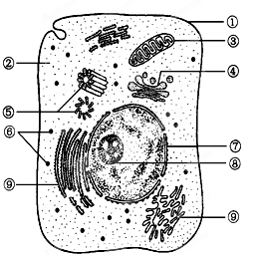
52．右图是某细胞的亚显微结构示意图。请据图回答（［ ］内填标号，7分）
（1）此图表示 （填“植物”或“动物”）细胞的模式图，判断的依据是 。
（2）该细胞中［ ］ 是细胞呼吸的主要场所。
（3）若此细胞为甲状腺细胞，细胞中碘的浓度远比血浆中高，这说明其吸收碘的方式是 。
（4）此细胞与大肠杆菌最主要的区别是 。
（5）除细胞核外，参与相关分泌蛋白合成和分泌的所有细胞结构有 （填标号）。

53.（7分）某小组对“低温是否会影响物质的跨膜运输”进行了实验探究，实验步骤如下：
①组装渗透装置两套，分别编号为1、2。
②在两组烧杯中分别加入等量的水，在长颈漏斗中分别加入等量的同一浓度蔗糖溶液，保持管内外液面高度相等。
③对两组装置进行不同处理：1组用水溶液维持在37℃左右，2组的烧杯外加冰块降温。
④两组装置同时开始实验，几分钟后观察记录漏斗的液面高度变化。
请分析回答下列问题：
⑴本实验是通过测定水分子通过膜的扩散即__________作用的速率来进行探究的。
⑵该实验的实验自变量是_______；为了直观地表示相对速率，用_______ _作为观测指标。
⑶该实验可能的结果与结论是：
①若1组漏斗液面高度比2组高，则说明低温会影响物质的跨膜运输且运输速率减慢；
②若 ，则说明__________________________________；
③若 ，则说明__________________________________。

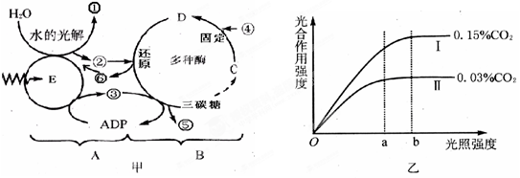
54．下图甲表示光合作用过程的图解，图乙为大棚中栽培的某种蔬菜在水肥充足、温度适宜的条件下，光合作用强度受环境因素影响的变化曲线图。请据图分析并回答下列问题：（请在[ ]中填上字母或数字）

(1)参与光合作用的色素分布在叶绿体的[ ] 上。
(2)光合作用的过程可以分为两个阶段，图甲中A表示 阶段。
(3)写出图甲中所示物质的名称：① ；C ； D 。
(4)由图乙可知，影响光合作用的外界因素有 和 。
(5)比较I、Ⅱ两条曲线，当光照强度大于a时，曲线Ⅱ的光合作用强度不再增大的原因是
限制了光合作用 阶段的进行。
南浔中学2012学年第一学期期中考试
高二年级生物试卷答案
